Республиканская олимпиада школьников по геологии
Школьный этап. 2017-2018 учебный год
Задания, 8 класс

Время проведения олимпиады – _____45____ минут
Максимальное количество баллов – ___100_____

1. Максимальная толщина ледяного панциря Антарктиды составляет:
а) несколько десятков метров, б) несколько сотен метров,
в) несколько километров, г) несколько десятков километров.
Максимально - _10____ баллов

2. В состав гидросферы не входят:
а) воды поверхностных водоемов и водотоков, б) подземные воды,
в) ледники, г) вода в составе минералов.
Максимально - _15____ баллов

3. Что такое выветривание горных пород?
а) выдувание мелких частиц ветром,
б) разрушение пород частицами, переносимыми ветром,
в) разрушение пород на поверхности земли под действием физических и
химических процессов,
г) усадка пород вследствие потери влаги.
Максимально - _12____ баллов

4. Почему на Земле разные часовые пояса?
а) Земля вращается вокруг своей оси,
б) Земля вращается вокруг Солнца,
в) Земная ось наклонена к экватору.
Максимально - _7____ баллов

5. Какому меридиану соответствует долгота 0 градусов?
а) Балтийскому, б) Гринвичскому, г) Восточному, в) Западному
Максимально - _5____ баллов

6. Что такое «Тихоокеанское огненное кольцо»?
а) здесь много естественных возгораний природного газа,
б) сюда регулярно прилетают инопланетяне,
в) место в тихом океане, которое имеет красный цвет при наблюдении из космоса,
г) в его пределах находится большинство действующих вулканов.
Максимально - _10____ баллов

7. Подпишите названия структурных элементов изображенных на рисунке 1
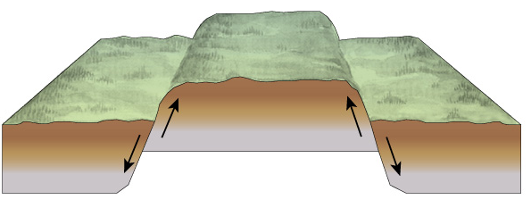А__________ | 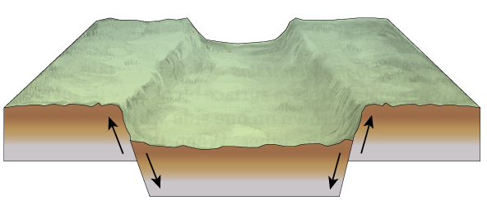Б___________
Максимально - _7____ баллов

8. Где расположены срединно-океанические хребты и глубоководные желоба

а) на границе моря и суши,
б) под ледяным щитом Антарктиды,
в) в подвижных поясах на границе литосферных плит,
г) в предгорных прогибах.
Максимально - _12____ баллов

9. Как следует перевести (назад или вперёд и на сколько) стрелки
часов пассажирам, прилетевшим из Казани во Владивосток в сентябре?

а) на 7 часов вперед, б) на 7 часов назад,
г) на 10 часов вперед, в) на 10 часов назад.
Максимально - _5____ баллов

10. Установите соответствие между горной породой и ее происхождением:

ГОРНАЯ ПОРОДА ПРОИСХОЖДЕНИЕ

1) конгломерат А) хемогенное
2) гипс Б) обломочное
3) слюдяной сланец В) магматическое
4) андезит Г) метаморфическое
Максимально - _10____ баллов

11. Астеносфера – это:
а) часть верхней мантии, б) часть внешнего ядра,
г) часть земной коры, в) часть нижней мантии.
Максимально - _7____ баллов

Республиканская олимпиада школьников по геологии
Школьный этап. 2017-2018 учебный год
Задания, 9 класс

Время проведения олимпиады – _____45____ минут
Максимальное количество баллов – ___100_____

1. Что такое морена?
а) ископаемая рыба, б) форма рельефа в горах,
в) отложения ледников, г) морская галька.
Максимально - _9____ баллов

2. Установите соответствие между минералом и его твердостью по шкале Мооса:

МИНЕРАЛ ТВЕРДОСТЬ
1) кварц А) 3
2) кальцит Б) 9
3) гипс В) 7
4) корунд Г) 2
Максимально - _10____ баллов

3. Трансгрессия – это:
а) тип складки, б) разрушительная работа ледника,
в) наступление моря на сушу, г) разрушительная работа рек.
Максимально - _10____ баллов

4. Процесс карстообразования не может протекать:
а) в известняках, б) в гранитах, в) в доломитах, г) в гипсе.
Максимально - _5____ баллов

5. Литосфера – это:
а) часть верхней мантии, б) мантия и земная кора,
в) часть земной коры, г) земная кора и верхняя часть мантии.
Максимально - _7____ баллов

6. Россия омывается водами нескольких океанов. Перечислите их?
а) Индийский и Северный Ледовитый,
б) Индийский, Северный Ледовитый и Тихий,
в) Индийский, Северный Ледовитый и Атлантический,
г) Атлантический, Северный Ледовитый и Тихий.
Максимально - _10____ баллов

7. Расстояние oт крайней западной точки России до крайней восточной составляет:
а) 9000 км, б) 15000 км, в) 6000 км, г) 12000 км
Максимально - _5____ баллов

8. Когда образовалась Байкальская складчатость?
а) 100-55 млн. лет назад, б) 1000-550 млн. лет назад,
в) 5000-4500 млн. лет назад, г) 1-5 млн. лет назад.
Максимально - _12____ баллов

9. С какими процессами связано образование складчатых поясов?
а) со столкновением платформ,
б) со столкновением литосферных плит и смятием в складки горных пород,
в) со столкновением горных массивов,
г) с воздействием Солнца и Луны на Землю.
Максимально - _10____ баллов

10. Расположите породы по мере уменьшения размера обломков. Ответ запишите в таблицу.
а) песок б) щебень в) гравий г) алеврит

1 | 2 | 3 | 4

Максимально - _10____ баллов

11. Установите соответствие:
СОБЫТИЕ ПЕРИОД
1) начало распада Пангеи А) меловой
2) вымирание динозавров Б) кембрийский
3) начало Гондванского В) юрский
оледенения Г) каменноугольный
Максимально - _12____ баллов

Республиканская олимпиада школьников по геологии
Школьный этап. 2017-2018 учебный год
Задания, 10 класс

Время проведения олимпиады – _____45____ минут
Максимальное количество баллов – ___100_____

1. Северная Америка является частью:
А) Лавразии, Б) Гондваны, В) Евразии, Г) Африки.
Максимально - _9____ баллов

2. Древний материк южного полушария назывался?
А) Лавразия, Б) Гондвана, В) Евразия, Г) Африка.
Максимально - _9____ баллов

3. Крупнейшая горная система Европы:
А) Альпы, Б) Пиренеи, В) Атлас, Г) Карпаты.
Максимально - _8____ баллов

4. К бассейну какого океана принадлежит река Амур?
А) Атлантического, Б) Тихого, В) Индийского, Г) Северного Ледовитого.
Максимально - _6____ баллов

5. Пролив, разделяющий Евразию и Северную Америку, носит имя:
А) Семёна Дежнёва, Б) Витуса Беринга, В) Фернана Магеллана, Г) Колумба.
Максимально - _6____ баллов

6. Наука, изучающая окаменелости:
А) палеонтология, Б) петрография, В) гносеология, Г) литология.
Максимально - _5____ баллов

7. Озеро, образовавшееся на месте глубокого рифта:
А) Байкал, Б) Балхаш, В) Ладожское, Г) Верхнее.
Максимально - _7____ баллов

8. Какая порода имеет осадочное происхождение?
А) гранит, Б) габбро, В) песчаник, Г) гнейс.
Максимально - _10____ баллов

9. Ускорение силы тяжести (g) больше:
А) на экваторе, Б) в средних широтах, В) на полюсе, Г) на полярном круге.
Максимально - _10____ баллов

10. Установите соответствие между породой и ее минеральным составом.

ПОРОДА МИНЕРАЛЫ
1) известняк А) кварц, полевой шпат, слюда
2) гранит Б) кварц, халцедон
3) яшма В) кальцит
4) амфиболит Г) альбит, роговая обманка
Максимально - _15____ баллов

11. Установите соответствие между полезным ископаемым и областью его применения.

ПОЛЕЗНОЕ ИСКОПАЕМОЕ ОБЛАСТЬ ПРИМЕНЕНИЯ
1) гипс А) стекольная промышленность
2) кварцевый песок Б) химическая промышленность
3) гематит В) строительство
4) самородная сера Г) металлургия

Максимально - _15____ баллов

Республиканская олимпиада школьников по геологии
Школьный этап. 2017-2018 учебный год
Задания, 11 класс

Время проведения олимпиады – _____45____ минут
Максимальное количество баллов – ___100_____

1. Какой остров расположен на оси срединно-океанического хребта?
А) Суматра, Б) Сахалин, В) Куба, Г) Исландия.
Максимально - _7____ баллов

2. Континентальная земная кора не содержит:
А) базальтовый слой, Б) гранитный слой,
В) осадочный слой, Г) оливиновый слой.
Максимально - _7____ баллов

3. Изоморфизм – это:
А) способность разных минералов образовывать одну и ту же породу,
Б) способность одинаковых химических элементов образовывать разные
минералы,
В) способность химических элементов замещать друг друга в структуре
минералов,
Г) одинаковые по кристаллической форме минералы.
Максимально - _12____ баллов

4. Морозные породы (морозные грунты) в своем составе:
А) не содержат ни льда, ни воды, Б) содержат только лед,
В) содержат и лед, и воду, Г) содержат только воду.
Максимально - _12____ баллов

5. Назовите самую протяженную горную систему России:
А) Кавказ, Б) Урал, В) Саяны, Г) Хибиныэ
Максимально - _10____ баллов

6. Что такое сель?
А) Потоки воды, камней и грязи в горах, В) Серая соль
Б) Тип сельскохозяйственных угодий, Г) Подтопление населённых пунктов
Максимально - _7____ баллов

7. Рудные полезные ископаемые могут встречаться везде, но в большей степени они приурочены к:
А) осадочному чехлу, Б) фундаменту платформ,
В) морям и океанам, Г) плоскогорьям.
Максимально - _12____ баллов

8. Установите соответствие между формой кристалла и его сингонией.
1) тригональная
2) кубическая
3) триклинная
4) тетрагональная

А Б В Г

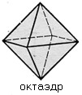
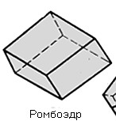
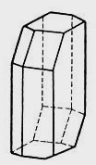
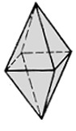
четырехгранная
дипирамида

Ответ запишите в таблицу
А | Б | В | Г

Максимально - _15____ баллов

9. Как геологи узнают о составе и внутреннем строении Земли?
Максимально - _18____ баллов

